

Colegio Nuestro Tiempo - R.B.D.: 14.507-6
Profesoras: Alejandra Moreno R. y Francisca Álvarez
Ed. Diferencial Javiera Marambio
Guía Articulada
Lenguaje Comunicación y Artes Visuales
Quinto básico
Semanas N°34 y 35
1 al 12 de noviembre del 2021.
Objetivos:
- Interpretar un relato en el formato de cortometraje para identificar diferentes aspectos de la narración.
- Juzgar aspectos temáticos presentes en relato para desarrollar la capacidad crítica.
- Intercambiar puntos de vista para enriquecer el diálogo constructivo con los otros.
- Conocer las características principales del microcuento para mejorar su comprensión del tipo de texto narrativo
- Producir un microcuento para desarrollar la imaginación y la creatividad.

Responder

- ¿han leído alguna vez un “microcuento”?

- ¿han escuchado hablar de microcuentos?

- Alguna vez han experimentado algo especial por un objeto (una comida, un juguete, una prenda de vestuario, entre otros).

- ¿Se ha imaginado alguna vez que las cosas inanimadas pueden tener vida?


Ingresa al siguiente link para conocer las características de los microcuentos https://proyecto.webescuela.cl/sistema/webclass/home/recursos/view.php?id=4082453

Luego de ver el video, explica con tus palabras qué son los microcuentos

Lee el siguiente Microcuento “Faros Amarillos”.

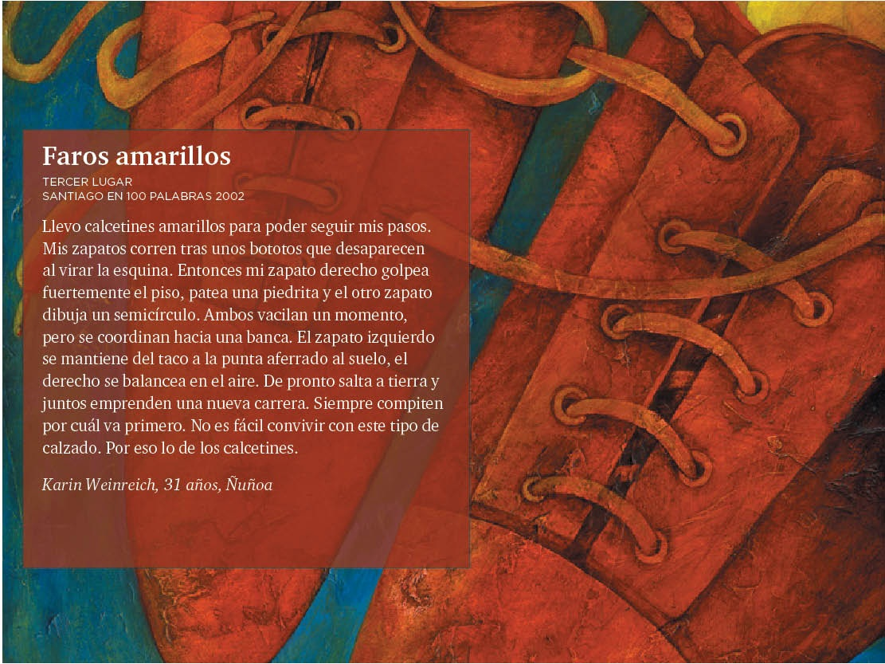

Crea otro microcuento siguiendo el mismo modelo: como en el texto que acabas de leer, las acciones de tu relato no las protagonizará una “persona”, sino una prenda de vestir personificada.

1. Para comenzar, elige una de las siguientes prendas:

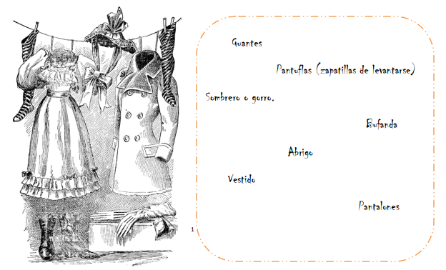
2.Elige un ambiente. Puedes aprovechar alguna de las siguientes sugerencias, o una que se te ocurra a ti: la calle, una habitación, la cocina, la micro, una sala de clases, una fiesta.

3. Elige una acción que realiza la persona que viste la prenda:

4. Siguiendo el modelo, ahora escribe tu propia creación. Recuerda para ello que dos claves de un microcuento son el ingenio y la brevedad.

Semana N°35

Observar el video con el coro de la canción “Latinoamérica” del grupo Calle 13, en el siguiente link
https://proyecto.webescuela.cl/sistema/webclass/home/recursos/view.php?id=4082467


- ¿Cuál es el mensaje que entrega la canción?

Responde las siguientes preguntas de acuerdo a tus conocimientos previos.
- Han escuchado la expresión popular “vendedor de humo”. ¿Qué significa o qué podría significar?

- ¿Quién querría vender humo?, ¿para qué?

- ¿Por qué específicamente humo?, ¿es posible vender humo?

Un cortometraje es una producción audiovisual cinematográfica de una duración reducida que va desde los 5 a los 30 minutos.

Observar el cortometraje ganador del Premio Goya, 2012: “El vendedor de humo” en el siguiente link https://proyecto.webescuela.cl/sistema/webclass/home/recursos/view.php?id=4082469

Responder las siguientes preguntas y posteriormente realizaremos un debate en las clases:
- ¿Qué tipo de poder o capacidades mágicas tiene el protagonista? ¿Es una magia buena o mala? Argumenten según el video.

- Reflexionen sobre la situación inicial de los habitantes del pueblo ante la llegada del “vendedor de humo”. ¿Cómo era el pueblo? ¿Qué tipo de vida llevaban en él? Fundamenten usando los ejemplos del cortometraje.

- Señala las características del producto que ofrece el “vendedor de humo” a los habitantes del pueblo. ¿Qué propiedades mágicas tiene? ¿por qué provoca el deseo de todos?

- ¿Cuál es la importancia del niño que juega con el avión y de la abuela que aparece pelando papas? Aporten con sus opiniones personales.

- ¿Cuál es la importancia del agua en la trama del cortometraje? Fundamenten su respuesta de acuerdo a ejemplos del video.

- ¿Por qué creen que las personas siempre desean lo que no tienen y no se conforman con lo que tienen? Relacionen lo que sucede en el video con lo que pasa en la sociedad contemporánea.

- ¿Por qué el protagonista se convierte al final en un anciano, siendo esta la imagen con la que termina el cortometraje?

- Reflexionen sobre la importancia de los sueños o deseos en la vida. ¿Qué sucede cuando los sueños o anhelos pueden ser un engaño?

- Cómo creen que se refleja la historia del cortometraje en la sociedad actual, integrando el concepto de consumismo. Fundamenten a partir de los ejemplos del cortometraje.

- ¿En qué medida el cortometraje refleja el problema de las apariencias, la falta de autenticidad, en el mundo actual?

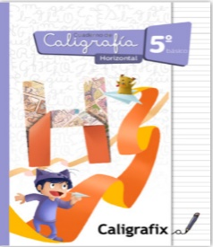
Caligrafía

Para trabajar con el cuaderno de caligrafía, es importante tener en consideración lo siguiente:

- Las actividades se realizan con lápiz grafito.
- Es el estudiante quien debe realizar las actividades.
- Es importante seguir el modelo que se muestra en cada caso.
- Se deben subir fotos del trabajo realizado a classroom.

Realizar las siguientes páginas de tu cuaderno de Caligrafía: 14, 15, 16, 17 y 18

TRABAJANDO EN TU DIARIO DE ESCRITURA
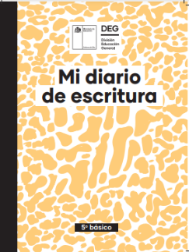

https://plandeescritura.mineduc.cl/diarios-de-escritura-2021/

Páginas: 17, 18, 19, 20 y 21

Recuerda que debes subir imágenes de las actividades realizadas al classroom.

Nos vemos en clases ¡Te esperamos!


Articulación Artes Visuales

OA: Planificar escenografía para encuentro de cuentacuentos y poesía 2021.
OA: Aplicar distintos tipos de técnicas a mi escenografía.

ENCUENTRO DE CUENTACUENTOS Y POESÍA 2021

SEMANA 34: PLANIFICO Y CREO MI ESCENOGRAFÍA

Para esta semana necesitaremos lápiz grafito, plumones, hojas de block y/o cartón, tijeras y pegamento.

Paso 1: Una vez seleccionado el poema o cuento, planifico los adornos que realizaré de acuerdo a lo seleccionado.

Paso 2: En grupos, piensan los materiales y lo adornos que realizarán, desde figuras de cartón para pegar de fondo hasta guirnaldas o personajes.

Paso 3: Se dividen los trabajos del escenario. En este paso, deben elegir qué hará cada uno. Tengan en cuenta los objetos que serán estáticos dentro de su presentación y los que aparecerán en ciertos momentos.

Paso 4: Una vez, divididos comenzarán a realizar los objetos para su presentación. Pueden utilizar distintas técnicas para rellenar sus trabajos:
-Técnica mixta
-Dripping
-Puntillismo
-Land Art
Además, pueden utilizar distintos tipos de materiales: Pinturas, objetos de la naturaleza, material reciclable, greda, arcilla, entre otros.

*PUEDES AVANZAR FUERA DE CLASES, PERO LOS ÚLTIMOS TOQUES Y MODIFICACIONES SE REALIZAN EN LA CLASE SEMANA 35*

SEMANA 35: APLICANDO TÉCNICAS A MI ESCENOGRAFÍA.

Paso 5: Esta semana, seguiremos trabajando en nuestra escenografía.
Paso 6. Recuerda dar los últimos toques a tu escenografía.
Paso 7: muestra los avances y/o trabajo terminado en clases.

Estimados padres y apoderados, tomar fotos del trabajo realizado y enviarlos a CLASSROOM de las asignaturas correspondientes. Así mismo, si tienen dudas con alguna actividad no duden en escribir a los siguientes correos: alejandra.moreno@nuestrotiempo.cl – francisca.alvarez@nuestrotiempo.cl – javiera.marambio@nuestrotiempo.cl

